**Задание на практическую работу**

Используя диаграммы прецедентов и диаграммы развертывания, необходимо смоделировать работу системы клиент- серверного приложения для отправки сообщений электронной почты с мобильного телефона. Стоит учесть, что помимо этого, сервис имеет ещё веб-сервис, в котором также имеется возможность отправки сообщений. Мобильное приложение имеет возможность интеграции нескольких почтовых сервисов.

Для моделирования работы клиент-серверного приложения для отправки сообщений электронной почты, учитывающего мобильное приложение с возможностью интеграции нескольких почтовых сервисов и веб-сервис, можно создать:

1. **Диаграмму прецедентов** для моделирования функций, которые выполняют пользователи.
2. **Диаграмму развертывания** для описания архитектуры клиент-серверного взаимодействия.

**1. Диаграмма прецедентов (Use Case Diagram)**

**Акторы**:

* **Пользователь мобильного приложения** – отправляет сообщения с мобильного устройства, может использовать несколько почтовых сервисов.
* **Пользователь веб-сервиса** – отправляет сообщения через веб-интерфейс.
* **Почтовый сервер** – обработка и отправка электронных писем через выбранный почтовый сервис.

**Прецеденты**:

* **Отправка сообщения**: Пользователь (мобильного приложения или веб-сервиса) отправляет сообщение.
  + Подпрецедент **Авторизация**: Выполняется для проверки прав пользователя.
  + Подпрецедент **Выбор почтового сервиса**: Прецедент, позволяющий пользователю выбрать почтовый сервис.
* **Получение списка контактов**: Сервис извлекает контакты пользователя из выбранного почтового аккаунта.
* **Просмотр статуса отправленного сообщения**: Возможность получить информацию об отправленных сообщениях.

Диаграмма прецедентов должна показывать акторов, взаимодействующих с прецедентами, а также связи между прецедентами и зависимость подпрецедентов.

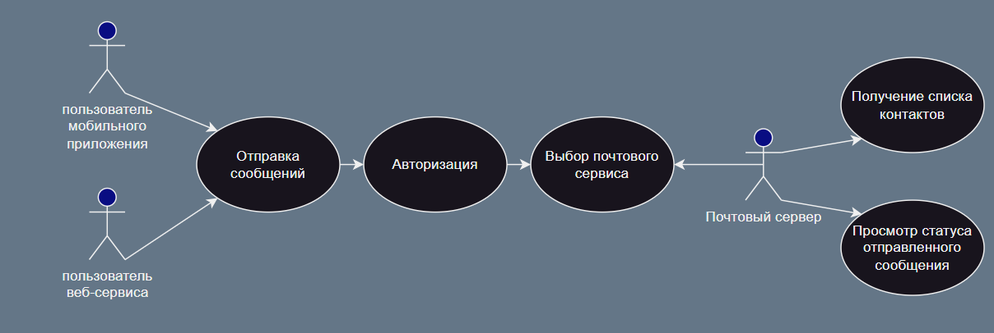

Рисунок 1 – диаграмма прецендентов

**2. Диаграмма развертывания (Deployment Diagram)**

Диаграмма развертывания для клиент-серверного приложения отобразит физическую структуру системы, показывая компоненты клиентского и серверного приложения, их взаимодействие и потоки данных.

**Компоненты развертывания**:

* **Мобильное устройство**:
  + **Мобильное приложение** – отправляет запросы на сервер, выполняет авторизацию пользователя и выбор почтового сервиса.
* **Веб-клиент**:
  + **Веб-сервис** – отправляет и получает запросы на почтовый сервер.
* **Сервер приложения**:
  + **Почтовый сервер** – обрабатывает запросы на отправку сообщений от мобильного и веб-приложений.
  + **API для почтовых сервисов** – предоставляет доступ к нескольким почтовым сервисам, отправляет данные и получает информацию об отправке.

**Соединения**:

* **HTTPS соединение** – для безопасного взаимодействия между клиентскими приложениями (мобильное и веб-приложение) и сервером приложения.
* **SMTP/IMAP соединения** – для связи сервера приложения с внешними почтовыми сервисами.

В данной диаграмме развертывания показано, что каждое клиентское приложение взаимодействует с сервером, сервер обращается к внешним почтовым сервисам для отправки писем, а также возвращает информацию о статусе отправки обратно на клиентские устройства.

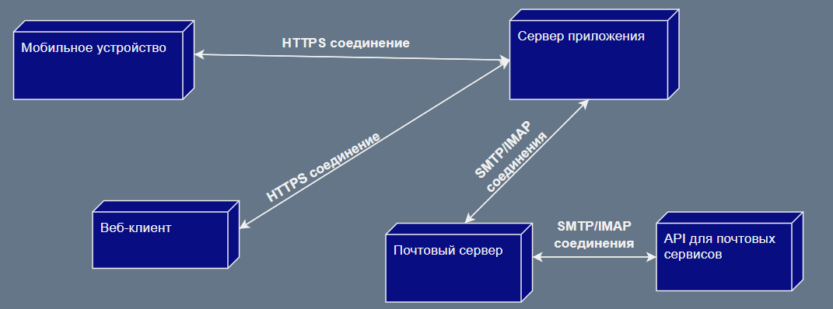

Рисунок 2 – диаграмма развертывания